宏瑞招标网上竞价系统操作手册 供应商端（v2.0）

2023 年 8 月 14 日

登录地址：http://bid.fjhongrui.com

福建省宏瑞招标代理有限公司

[www.fjhongrui.com](http://www.fjhongrui.com)

地址：福州市鼓楼区西洪路 518 号恩特楼 A 座 402

电话：0591-83701177

邮箱：fjhrzb@126.com

E-mail : [fjhongrui@sina.com](http://www.fjhongrui.com/) 670041925@qq.com

周一 - 周五 : 8:00 Am - 18:00 Pm

一. 项目报名

1.系统登录后，查看“项目列表 ”，查看报名时间，点选操作图标：

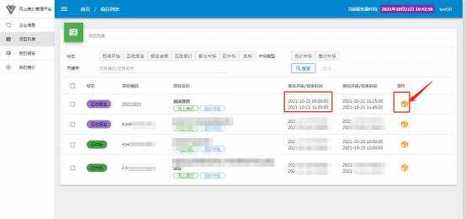

2.可点击“查看 ”分包明细，确认后点击“我要报名 ”：

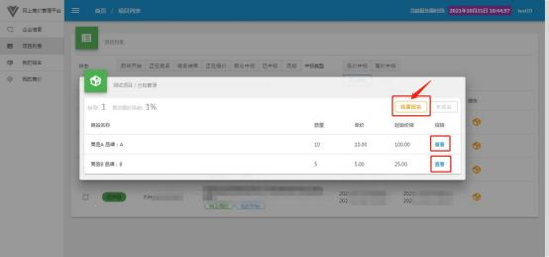

3.根据提示提交报名文件，等待审核：

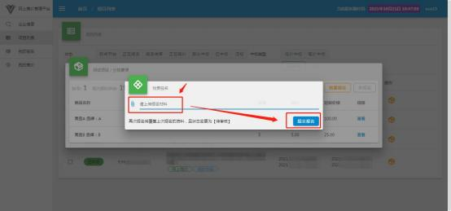

二．报名审核

1. 供应商须在规定的报名截止时间前将经供应商单位负责人或授权代表签名并逐页加盖公章（或骑缝章）后的响应文件扫描件（PDF格式）上传至网上竞价平台，否则报名审核不合格。在报名截止时间前，供应商可对提交的响应文件进行修改（如需修改响应文件的，请联系0591-83701177），并以网上竞价平台记录的最后一次提交的响应文件为准。代理机构在报名截止时间后、网上竞价开始时间前将对所有已上传的响应文件进行审查。供应商可在网上竞价开始时间前通过平台查询其是否通过审核。查看“我的报名 ”，如“通过 ”说明报名材料审核成功，如“拒绝 ”则是未通过审核，可联系代理机构获悉未通过的具体原因：

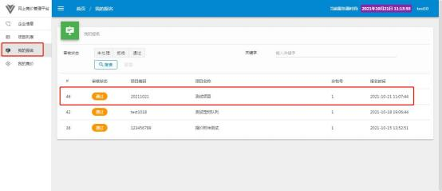

三.竞价

1.留意系统页面上的时间，时间开始才可进入操作：

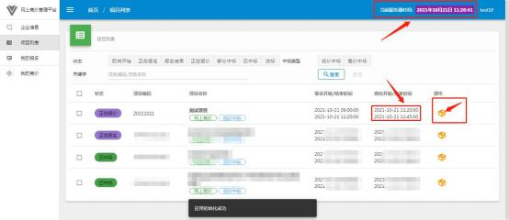

2.网上竞价时间开始后，点击操作图标后，弹出页面后，点 ”我要报价“：

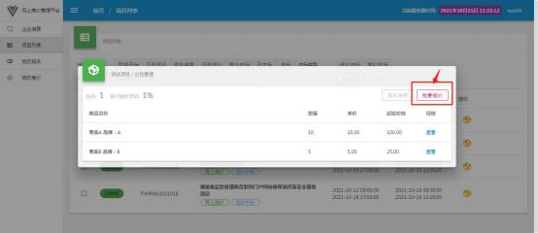

3.填写相应价格，并按要求“上传报价材料 ”，点选“提交报价 ”完成报价。如需多次报价 请重复以上操作：

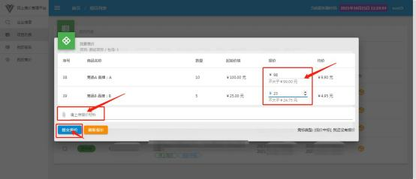

四. 中标结果

1.在“我的竞价 ”中，查看项目是否中标：

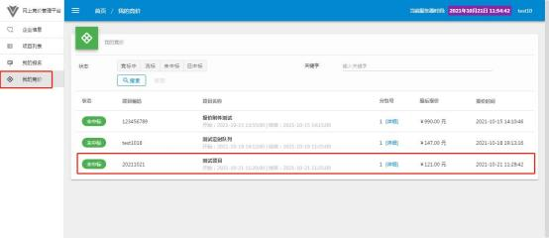

2. 在“项目列表 ”中，查看“ 已完成 ”项目情况：

